Ernad Husremović, DL 2792
Juraja Najtharta 6, 7100 Sarajevo
tel/fax: 033/269-291, mob: 061/141-311, email: ernad.husremovic@gmail.com, ernad.husremovic@edu.fit.ba

Fakultet informacijskih tehnologija  Mostar  Naučno-nastavničko vijeće |  | Mostar 23.12.2012  (v2.1)
Predmet: Molba za odobrenje teme Završnog rada nakon završenog dodiplomskog studija

Poštovani,

Obraćam Vam se sa molbom za odobrenje teme Završnog rada pod naslovom "Agilni software development".
U nastavku ću opisati osnovne koncepte, pozadinu projekta, te svrhu rada.

Agilni software development
Agilni pristup razvoju software-a je predmet interesa mnogih u posljednjih 10-tak godina. Biti "agilnan" je postalo posebno popularno kada su kompanije koje su izrasle na temeljima ovog koncepta postale novi tržišni lideri u IT industriji.
Kompanije kao što su "Google", "Thoughtworks", "Facebook", "Flickr" su svojim djelovanjem svakako učinile da "agilni pristup" postane buzzword.
Međutim, ništa manje bitnan od "velikih igrača" nije "val" startup kompanija koje za temelje svog djelovanja uzimaju agilni pristup razvoju software-a
Po čemu je (i kada) agilni pristup superioran u odnosu na tradicionalni ? Šta čini organizaciju, tim ili developera agilnim ?
Da li primjena praksi kao što su:
- Test driven development (TDD), Behaviour driven development (BDD)
- Continous integration (CD)
- Continous delivery (CD)
dovoljan da organizacija, odnosno razvojni timovim postanu agilni ?
Agilni razvoj se bazira na sljedećoj odrednici:
Glavni cilj razvojnog ciklusa je funkcionalan software - software koji radi, software koji korisnicima donosi novu vrijednost (eng. working software).
Agilni pristup ističe potrebu za jakom interakcijom - komunikacijom između klijenata i razvojnog tima, te kvalitetnom kolaboracijom unutar razvojnog tima.

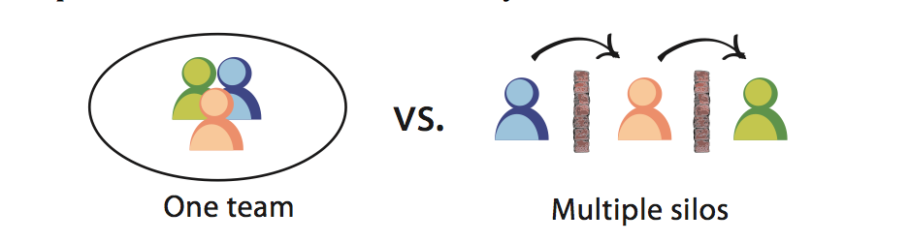Slika 1: Agilni tim je "Tim", a ne prosta skupina više pojedinaca [AS01]

Agilna organizacija tima za cilj ima izvući iz svakog člana maksimum. Pri tome, članovi moraju imati najbolje uslove za obavljanje svojih zadataka. Standardna hijerarhijska organizacija nije inherentna agilnom timu. Agilni tim je dinamičan čak i u rasporedu ovlasti i dužnosti pojedinih članova tokom trajanja projekta.
Unutar dobro ustrojenog agilnog tima nisu uobičajene konstatacije tipa:
- "To nije moje zaduženje".
- "Ja se ne bavim tim poslovima"
- "Ja nisam odgovoran za tu grešku !"
Ako se ovakve konstatacije pojave, one su indikator da određene procese i prakse treba mijenjati.
Agilni pristup nastoji na najbolji način prigrliti realnost promjena i nepoznanica koje razvojni proces sa sobom neminovno nosi.
Sjedeći prikaz, iako uprošten, ukazuje na suštinske razlike između tradicionalnog i agilnog razvojnog ciklusa:
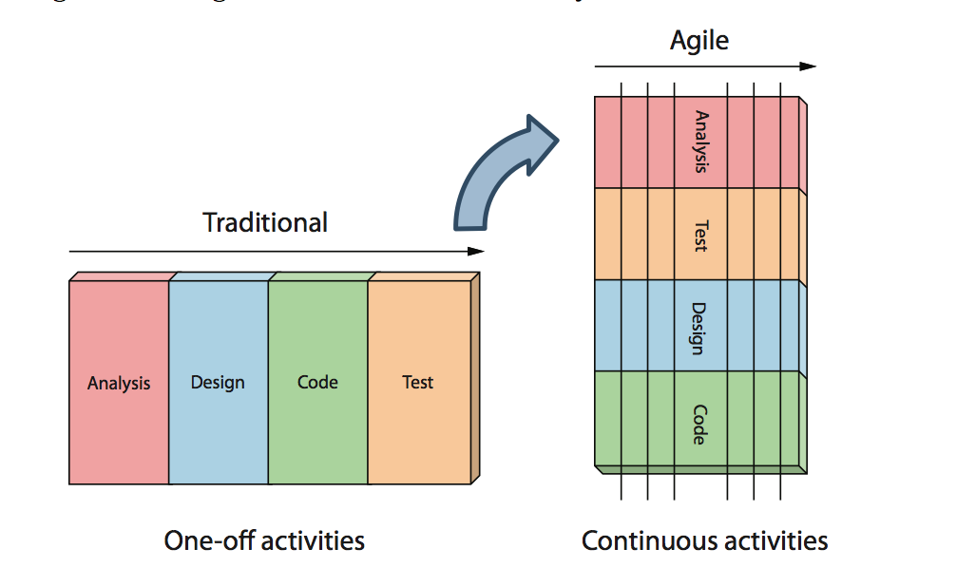
Slika 2: Agilni razvojni proces ([AS01])
Analiza i dizajn se dešavaju tokom čitavog razvojnog ciklusa.
Svaka od tih operacija je "raspršena" kod svih članova tima. Dizajneri i analitičari su aktivno uključeni u operacije kodiranja. Programeri, čiji je primarni zadatak implementacija, su aktivno uključeni u dizajn i analizu.
Naravno, pri tome se ne zanemaruju ekspertize pojedinih članova. Dapače. Kod svakog zadatka se izvršioci obraćaju ekspertima za pojedinačnu oblast. Primjera radi, kada smo u dilemi koja je struktura baze podataka najpodesnija, obraćamo se članu (članovima) tima koji su eksperti za baze podataka. Stoga agilni tim pretpostavlja intenzivnu i kvalitetnu komunikacija unutar razvojnog tima.

Inkrementalan, ali i iterativnan razvojni ciklus (refleksija)
Za kraj, treba istaći jednu stvar bez koje razvojni ciklus ne može biti agilan – to je iterativni, odnosno reflektivni pristup.
Naime, tradicionalni proces je takođe moguće razdijeliti na manje cijeline i time postići inkrementalni razvoj software-a.
Međutim, agilni pristup kao obavezne prakse uvodi analizu predhodnih iteracija. Redovnim review sesijama obezbjeđuje se rani i kontinuirani feedback kako od korisnika, tako i interno između članova tima.
Na osnovu feedback-a tim utvrđuje smjernice za naredne iteracije. Feedback i djelovanja na osnovu njega (refleksija) suštinski određuje agilni proces.

Korisnik
Korisnik projekta je informatičko preduzeće. Konkretno, ciljni korisnik je preduzeće "bring.out".

Podaci o "bring.out"
Preduzeće "bring.out" doo Sarajevo djeluje od 1996 godine. Portfolio se sastoji od sljedećih rješenja:
- Poslovni software za mala i srednja preduzeća "F18"
- F18 je multiplatforski, opensource software https://github.com/knowhow/F18_knowhow
- Sistemska rješenja bazirana na otvorenim tehnologijama
- Linux serverska infrastruktura
- Linux/Openwrt routeri https://openwrt.org
- Ubuntu Linux http://www.ubuntu.com/community
- OpenVPN http://openvpn.net
- Virtualizacija servera - proxmox http://www.proxmox.org
- komunikacijska rješenja
- email - zimbra http://www.zimbra.com/community/
- instant messaging - openfire http://www.igniterealtime.org/projects/openfire/
- VoIP sistemi
- asterisk http://asterisk.org
- Projekt menadžment rješenja
- http://redmine.org
- Ubuntu/Linux desktop za poslovne korisnike
- FAI fljas https://github.com/knowhow/fljas_fai
- Windows desktop za poslovne korisnike

Iz portfolija se može uočiti usmjernost sopstvene proizvode i sopstveni razvoj. Preduzeće djeluje isključivo na lokalnom tržištu.
Kadrovska struktura preduzeća:
- Saša
- programer F18
- podrška F18
- Jasko
- sistem administrator
- podrška F18
- podrška sistemskih rješenja
- Ernad
- dizajn i programer F18
- dizajn sistemskih rješenja
- Poslovi upravljanja
- Kancelarijski i knjigovodstveni poslovi
- Željka
- Kancelarijski i knjigovodstveni poslovi
Firma ima 50-tak aktivnih klijenata, od kojih su 3-5 veći, dok ostatak čine "mali" klijenti.
Odmah se može uočiti da je firma u odnosu na portfolio i broj klijenata kadrovski podkapacitirana.
"bring.out" je više puta povećavao svoje brojno stanje, ali nikada u tim pokušajima nije uspio povećati svoje razvojne i operativne kapacitete.
Suprotno tome, ti pokušaji su uglavnom rezultirali negativnim efektima.

Vizija razvoja preduzeća "bring.out"
- Maksimalno se usmjeriti ka potrebama i zahtjevima postojećih klijenata i tržišta uopšte.
- Podići razvojne i operativne kapacitete preduzeća na viši nivo.
- Usmjeriti budući razvoj ka novim i otvorenim tehnologijama
- Učiniti preduzeće atraktivnim poslodavcem u oblasti IT-a.

Cilj projekta
"Agilni software development" (nadalje ASD) se direktno bavi sa prve dvije tačke vizije preduzeća:
- interakcija između klijenta i razvojnog tima (developera)
- podizanje razvojnih i operativnih kapaciteta putem kontinuiranog unapređenja praksi i metoda razvoja
Pored toga, ASD posebnu pažnju posvećuje problemima realnog planiranja i prekomjernog opterećenja izvršilaca (eng. overload) u uslovima visoko dinamičnog okruženja.
Cilj rada je istražiti principe i koncepte ASD-a, sa posebnim akcentom na primjenu u kontekstu realnog okruženja i stanja "bring.out".

Izlazi projekta
U predhodom periodu, tokom realizacije seminarskog rada iz "Softverskog inženjeringa", započeo sam proučavanje ASD-a. Taj rad je rezultirao sljedećim materijalma:
- "Agilni software development, Git SCM" [HU01]
- "Agilni software development, test & deployment infrastructure" [HU02]
- "Agilni sofware development, Continous integration (CI)" [HU03]
Ono što je bitna karakteristika svih tih materijala jesu, gdje god je to bilo moguđe, praktične primjena praksi, metoda i alata koje si obrađene.
Materijalizacija tih istraživanja ogleda se u sljedećim unapređenjima projekata i infrastrukture "bring.out":
- "Travis CI" sistem "F18 knowhow" https://travis-ci.org/knowhow/F18_knowhow je već prošao 100-ti build
- https://gitlab.knowhow.out.ba je aktivan na rackspace cloud-u.
- Agilni projekt menadžment sistem trello se počeo eksperimentalno koristiti u svakodnevnom radu
- "Git SCM" je prvo detaljno uputstvo na bosanskom jeziku za "git" alat.
Plan je projekat nastaviti na ovim principima - što znači rezultate istraživanja pratiti praktičnim materijalima i podprojektima.
Takođe, kada god je to moguće praktična iskustva, gdje god i koliko god je moguće, implementirati u postojeće radne procese i projekte.
Princip implementacije unutar firme ASAP je važna karakteristika pristupa projektu. Naravno, ograničenje je opstojnost operacija i funkcionisanje preduzeća.
Mišljenja sam da ova dva ograničenja u pristupu projektu daje projektu životnosti i dodatnu vrijednost.
Centralni materijal je koncipiran kao master dokument "Agilni software dokument" koji bi po usmjeravao na pojedinačne materijale. Kako prilog ovoj molbi nalazi se nacrt ovog dokumenta.
Navedimo ostale materijale koji započeti:
- Agilni software development, prakse testiranja
- odabir i prezentacija testnih okruženja (eng. test framework)
- Agilni software development, toolbox
- pregled korištenih alata za razvoj i tekuće operacije
- "bring.out" cheatsheets
- podsjetnik često korištenih komandi za servisere, programere i sistem-administratore
- Developerska onnline dokumentacija "F18 knowhow ERP" projekta
- https://github.com/knowhow/F18_knowhow/wiki

Na trello board-u https://trello.com/card/agilni-software-development-nacrt/50af48a4c8ddb2bf32012f47/17 nalaze se linkovi na sve navedne materijale:
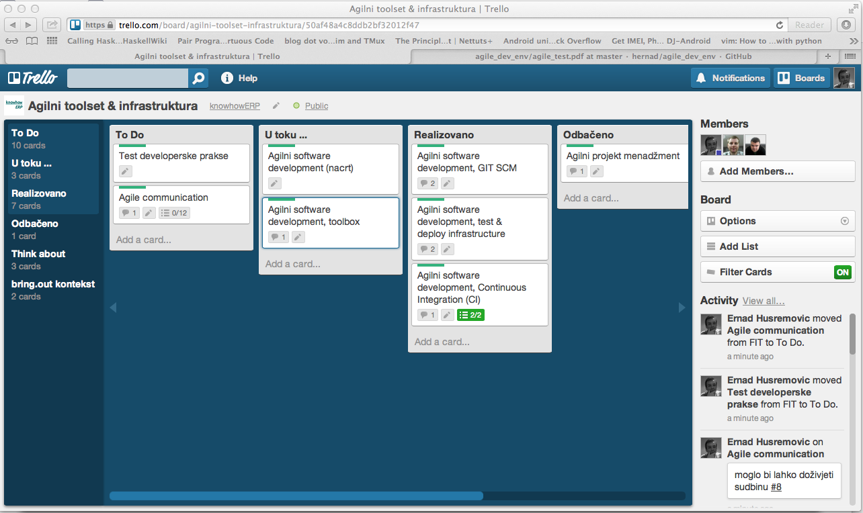Slika 3: Materijali – uputstva projekta na trello "board"-u (zelene kartice)

Svi izvorni artifakti su smješteni u Git repozitorije. Centralni repozitorij projekta je: https://github.com/hernad/agile_dev_env

Mentor, koordinator projekta
Sa projektom je od početka upoznat kolega doc. dr. Jasmin Azemović. Sa njim sam do sada dosta sarađivao tako da predlažem da se on imenuje za mentora projekta.
Ideja za temu se javila tokom izrade SI seminarskog rada. U temu je kolega ass. Adil Joldić od početka uključen, tako da smatram da bi on bio najprikladnija osoba za koordinatora projekta.

S poštovanjem,
Ernad Husremović

Literatura:

- AS01: Jonathan Rasmusson, The Agile Samurai

- HU01: Ernad Husremović, Agilni software development, Git SCM, https://github.com/hernad/agile_dev_env/raw/master/agile_git.pdf

- HU02: Ernad Husremović, Agilni software development, test deployment infrastructure, https://github.com/hernad/agile_dev_env/raw/master/agile_test_deploy.pdf

- HU03: Ernad Husremović, Agilni software development, Continuous Integration (CI), https://github.com/hernad/agile_dev_env/raw/master/agile_ci.pdf

Prilog:

- Nacrt centralnog dokumenta "Agilni software dokument"

http://www.google.com
http://www.thoughtworks.com
http://www.facebook.com
http://www.flickr.com
http://en.wikipedia.org/wiki/Buzzword
Hashrocket" je dobar primjer http://hashrocket.com/process
http://www.bring.out.ba/tag/b_f18
Mali sa stanovišta informatički potreba.
Mentori agilnog pristupa upravo ukazuju da povećanje brojnog stanja u mnogim situacijama izazva negativne efekte (Kada se u tim ubace neiskusni članovi, kada se dodavanje novih članova dešava u želji da se sustignu velika kašnjenja i sl.)
https://github.com/knowhow/F18_knowhow/wiki/F18-arhitektura
http://www.rackspace.com
Projektom se upravlja na trello board-u https://trello.com/board/agilni-toolset-infrastruktura/50af48a4c8ddb2bf32012f47
Ciljna grupa je početnik – junior developer
ASAP – As soon as possible
https://github.com/hernad/cheatsheets_bout/raw/master/cheatsheets_bout.pdf
Treba napomenuti da je granica podjele između pojedinačnih uloga unutar agilne organizacije iznimno tanka. Generalizam u realizaciji zadataka je jedan od ključnih principa članova agilnog tima.

